# Caso # 4

**Instrucciones:**

**Implemente el desarrollo de este documento utilizando la herramienta GIT para el control de versiones. Agregar al profesor a la lista de los pueden acceder con el correo** [**alexvg360@gmail.com**](mailto:alexvg360@gmail.com) **y entregar en el campus dirección para acceder a la información.**

**Conteste las siguientes preguntas:**

1. ¿Qué es control de versiones?

Es el proceso de monitorear y gestionar cambios en un sistema informático, ya sea un software, sistema de archivos u otro.

1. ¿Cuál es la importancia del tener un sistema de control de versiones?

Dar un seguimiento de los cambios realizados al sistema a lo largo del proyecto.

1. ¿Qué implica un sistema de control de versiones?

Compromiso con el reporte de los cambios realizados y su correcta información y/o publicación en el software de control de cambios siguiendo las reglas de best practices de la empresa.

1. ¿Cuáles son las ventajas de un tener un control de versiones?

Facilidad de realizar un roll over si los cambios no dan resultados satisfactorios.

Mayor manejo del proyecto y sus diferentes versiones

Prevención de errores y facilidad de recuperación de estos.

Reducción del tiempo de búsqueda de datos previos.

1. ¿Cuál es el ciclo habitual de un sistema de control de versiones?

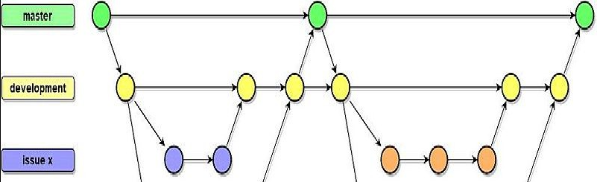

El proceso inicia con la creación de un repositorio y la creación de una rama de desarrollo, esta rama debe de pasar por la fase de desarrollo y revisión de problemas, antes de hacer un reléase, este proceso se ejecuta las veces que se considere necesaria hasta encontrar la resolución del problema.

1. Cite algunas de las herramientas que existen para control de versiones

* Git.
* SVN (apache subversion).
* CVS.
* Mercurial.
* Monotone.

1. ¿Cuál es la diferencia entre trabajar con bloqueo o sin bloqueo?

El trabajo con esta característica permite evitar el conflicto de versiones si 2 o más colaboradores están realizando en el mismo archivo, existe la posibilidad de utilizar una estrategia bloquear-modificar-desbloquear o bien, copiar-modificar-fusionar.

1. ¿Para qué sirve el repositorio?

Crear, guardar y modificar uno o varios trabajos en un almacenamiento online para ser editado por diversas personas.

1. ¿Qué es una copia de trabajo?

Es una copia de los archivos existentes en el repositorio que deben utilizar cada uno de los usuarios para realizar los cambios en ellos.

1. ¿Qué significa realizar un merge de los cambios y qué implica?

Es la forma en la cual se vuelve a unir el historial de cambios en el archivo que se modificó antes de hacer el reléase.

1. ¿Cómo trabajar en equipo con Git, sin morir en el intento?

Orden, el equipo debe tener claro la forma de trabajo y los tiempos de acceso y cambios a los archivos.

Comunicación, antes de realizar un merge o un release se debe informar a los compañeros sobre el proceso que se va a ejecutar.

**Elabore una pequeña encuesta, tome en cuenta algunos de las siguientes preguntas, queda a gusto del grupo tomarlas en cuenta o formular sus propias preguntas, no olvide agregar preguntas de tipo demográfico como edad, sexo y lugar de residencia por provincia.**

**¿Sabes lo que es un sistema control de versiones?**

( ) Si

( ) No

**¿Sabes lo que es Github?**

( ) Se lo que es Github

( ) Se usarlo

( ) No se lo que es

( ) No se usarlo

**Que plataformas utiliza para guardar Código:**

( ) Dropbpx

( ) Drive

( ) GitHub

( ) Otro:_____________

**¿Te parecería bien compartir tu código con todo el mundo y que puedan usarlo?**

( ) Compartir Código

( ) No Compartir Código

**Una vez realizada la encuesta realice un informe de análisis de resultados.**